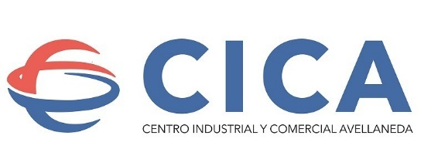

Feriado Nacional 20/12: disconformidad y enojo con la medida del Gobierno
Informamos a nuestros asociados que el Gobierno Nacional mediante el Decreto 0842/2022 publicado en el Boletín Oficial el día 19 de diciembre de 2022, decreta Feriado Nacional para este 20 de diciembre de 2022 a fin de que el pueblo argentino pueda expresar su más profundo contento con la selección nacional, y pronunciarse en favor del deporte y la patria.
Nuestras Instituciones, nuestros asociados y todo el pueblo argentino celebramos y recibimos con una alegría enorme este título obtenido por la Selección Nacional y probablemente será motivo de celebración por muchos años más. Pero no podemos dejar de manifestar nuestra más absoluta disconformidad y enojo con la medida adoptada por el Presidente de la Nación en la semana previa a la Navidad, en el momento de mayor actividad comercial, que todos los comerciantes del país aguardan para mejorar sus ventas.
Consideramos que es una medida imprudente e irresponsable, que sumado al Bono de Fin de año (Decreto N° 841/2022) tiene un costo económico importante para la Industria, el comercio y las empresas de servicios que decidieron trabajar.
Cómo debe proceder el sector privado ante el Feriado Nacional
Atendiendo al Decreto de Necesidad y Urgencia 842/2022, decretando Feriado Nacional al día martes 20 de diciembre, informamos que, si bien el Gobierno de la Provincia de Santa Fe comunicó su no adhesión al referido DNU, esto afecta solo al sector público, por lo que para el sector privado rigen todas las normas legales y laborales respecto a un día Feriado Nacional. A saber:
• Los comercios pueden abrir sus puertas.
• El personal puede negarse a concurrir a trabajar, lo que no implica el descuento del día.
• En caso de concurrir a trabajar deberán abonarse las horas trabajadas de acuerdo al Art. 155 y Art. 156 de la Ley de Contrato de Trabajo (refiere a la paga doble).

MILTON RAFFIN RODRIGO GODOY
Presidente CICA Presidente CICRQTA

